Einkaufschip
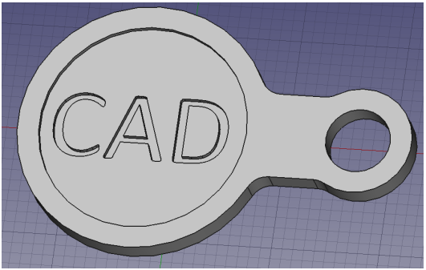
- Skizze aus Einzelteilen zusammensetzen
- Skizze aufpolstern
- Tasche erzeugen
- Rundungen erzeugen
Es soll ein Einkaufswagenchip entworfen werden, der mit einem Steg und einer Öse am Schlüsselring befestigt werden können soll, die Vorgaben sehen folgendermaßen aus (alle Maße in mm):
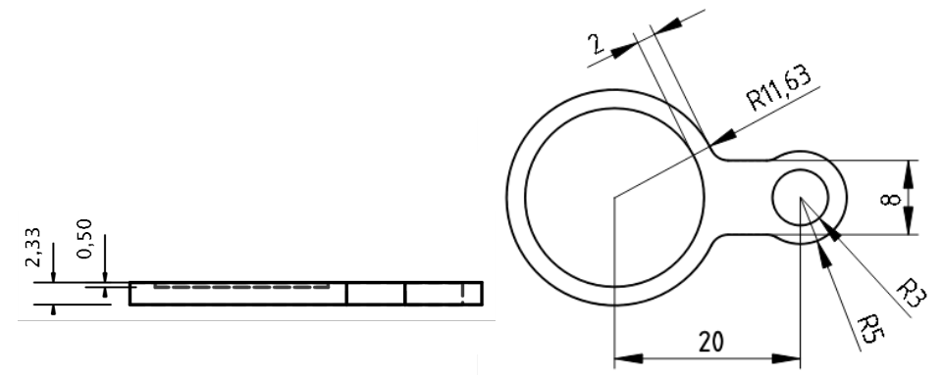

1. Schritt: Chip erzeugen
- Beginne ein neues Dokument
- Wähle den Arbeitsbereich Part-Design
- Erstelle eine neue Skizze
- Wähle die XY-Ebene aus und bestätige mit OK.
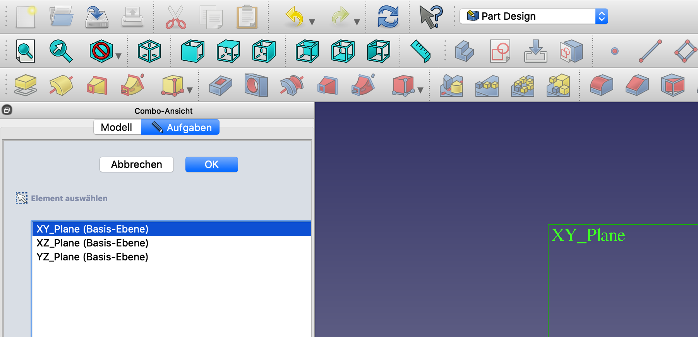
- Zeichne einen Kreis mit Mittelpunkt im Ursprung. Der Ursprung ändert seine Farbe, wenn du mit dem Mauszeiger genau darauf bist. Außerdem kommt das Punktsymbol  neben dem Mauszeiger dazu:
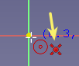
- Markiere den Kreis. Bemaße ihn mit r = 11,63 mm.
- Benenne dieses Maß bei den Contraints mit „RadiusMuenze“
- Schließe die Skizze.
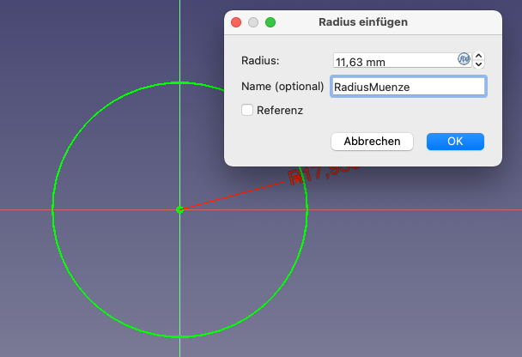
- Polstere deine Skizze mit auf 2,33 mm auf.
- Benenne im Konstruktionsbaum das Pad zu „Pad Münze“ um.
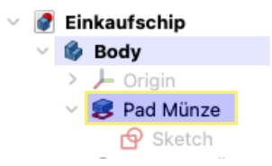
- Speichere die Datei unter „Einkaufschip“ oder einem ähnlichen Dateinamen ab.
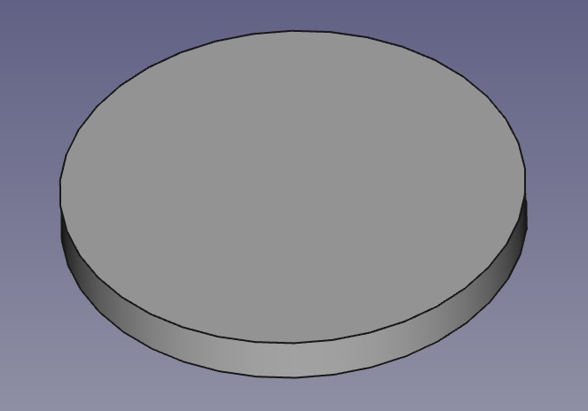

2. Steg und Öse erzeugen.
- Wähle mit die Unterseite der Münze aus.
- Erstelle mit eine neue Skizze.
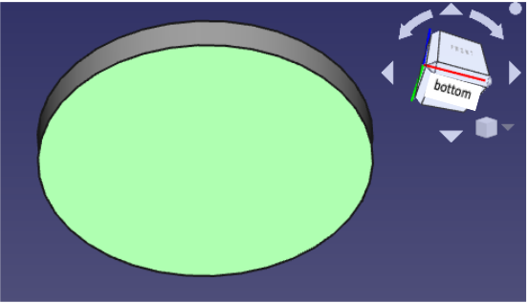
- Erzeuge mit ein zentriertes Rechteck mit Mittelpunkt auf der x-Achse. Bemaße die Höhe des Rechtecks mit 8 mm. (Die Breite wird im nächsten Schritt angepasst.)
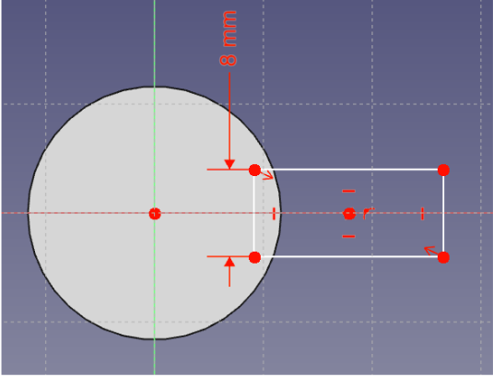
- Erzeuge einen Kreis mit dem Mittelpunkt auf der x-Achse rechts neben dem Rechteck.
- Bemaße den Radius mit 5 mm und den Abstand des Kreismittelpunkts zum Ursprung mit 20 mm.
- Passe die Breite des Rechtecks so an, dasses in beide Kreise hineinragt.
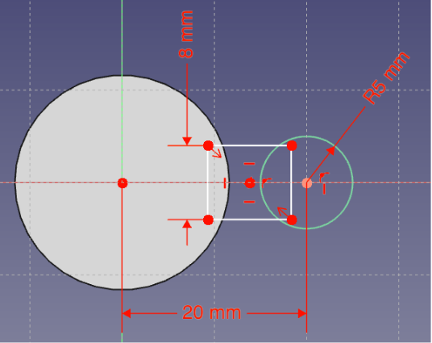
- Entferne mit dem Trimmbefehl alle Linienstücke, die sich innerhalb der Skizze befinden - einfach „wegklicken“! Als Ergebnis bekommst du eine Skizze, die aus einem geschlossenen Linienzug besteht.
- Schließe die Skizze
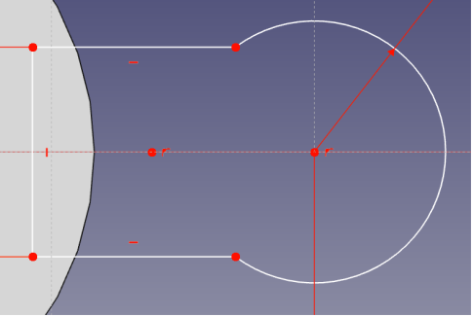
- Polstere die Skizze mit auf. Sie wird automatisch um 10mm (in die falsche Richtung) aufgepolstert.
- Wähle als Abmessung „Bis zu Oberfläche“. Die Aufpolsterung verschwindet bis zum nächsten Schritt.
- Drehe deinen Körper so, dass du die Oberseite anklicken kannst. Die Aufpolsterung erscheint wieder und reicht nun bis zur Oberseite der Münze.
- Benenne die Aufpolsterung zu „Pad Steg+Öse“ um.
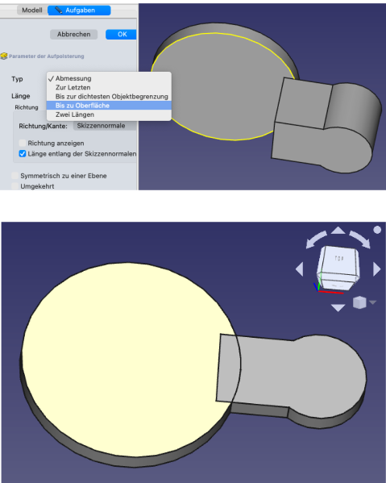
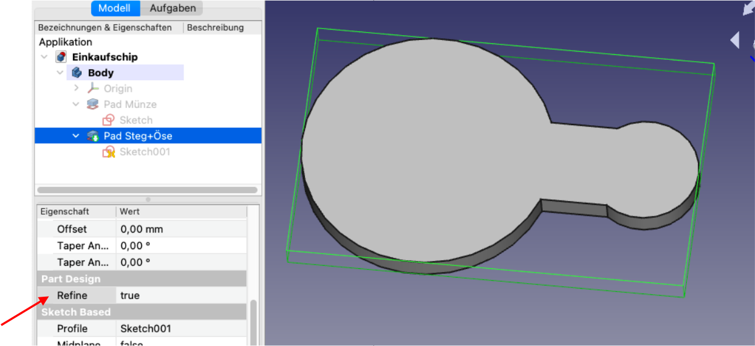
Damit der Einkaufschip als ein einziger Körper ohne Überlappung dargestellt wird, muss im Verzeichnisbaum „Pad Steg+Öse“ markiert und Refine auf true gesetzt werden.

Loch für Öse erzeugen
- Wähle die Oberseite des Körpers mit
- Erstelle eine neue Skizze mit
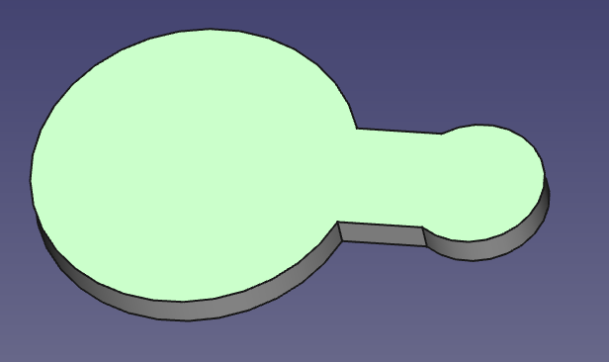
- Wähle den Befehl „Externe Geometrie“ und klicke den rechten Kreisbogen an. Dadurch wird nun u.a. der Mittelpunkt angezeigt, welcher für die weitere Konstruktion verwendet werden kann.


